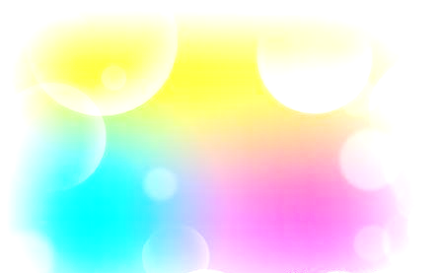
Другие работы:

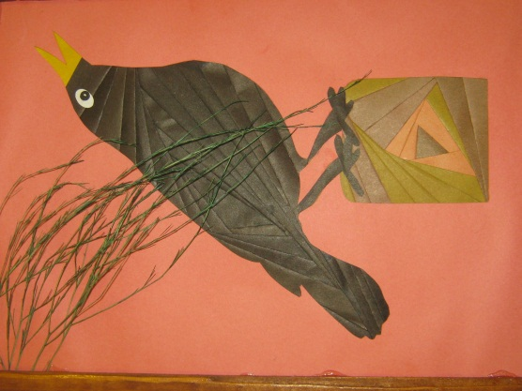

ИК выполнила Адаменко Л. А.
п. Савинский, 2013

МБДОУ общеразвивающего вида

детский сад «Солнышко»
п. Савинский
Инструкционная карта
«Новогодняя открытка в технике айрис фолдинг»
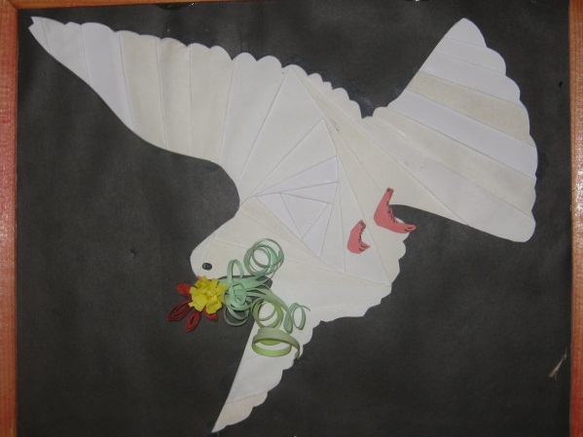
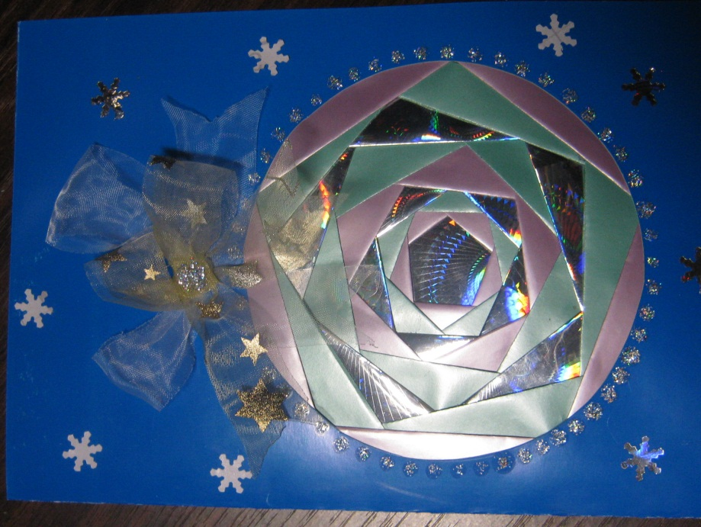
«С новым годом!»
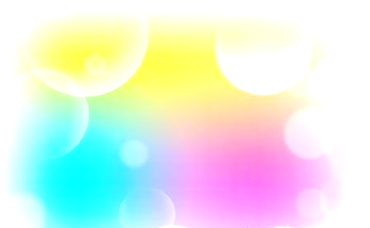
Необходимые материалы и принадлежности
Название этой техники — айрис фолдинг — можно перевести как «радужное складывание». Рисунок заполняется тонкими бумажными полосками, которые, накладываясь друг на друга под определённым углом, создают интересный эффект закручивающейся спирали.
Для выполнения понадобится:
- лист цветного картона или плотной бумаги;
- тонкая цветная бумага разных оттенков;
- айрис-шаблон;
- клей-карандаш;
- двусторонний скотч;
- ножницы или канцелярский нож;
- копировальная бумага, карандаш;
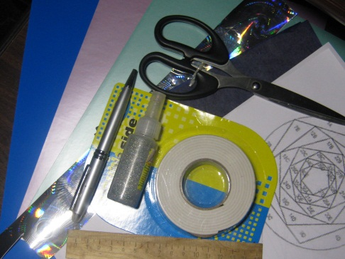
- лента капроновая шириной 2см, стразы, глитеры и т. д.

Ход работы
- Нарежьте полоски бумаги различных цветов. Ширина полоски должна быть в два раза больше, чем шаг, плюс припуск 2—4мм
- Каждую полоску сложите пополам вдоль.
- С помощью копировальной бумаги перенесите на картон силуэт заготовленного рисунка. Аккуратно вырежьте его, используя канцелярский нож или ножницы.
- Начертите или распечатайте айрис-шаблон.
- Наложите картон на шаблон лицевой стороной. Прорезанный силуэт может быть немного больше шаблона. Закрепите шаблон, например, скрепками или скотчем. Вся работа будет вестись с изнанки.
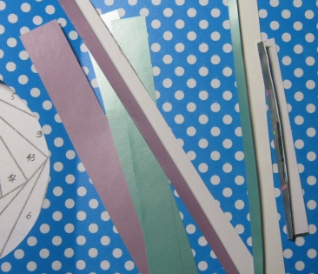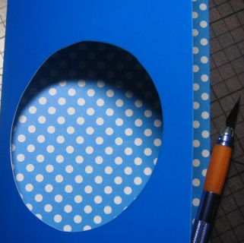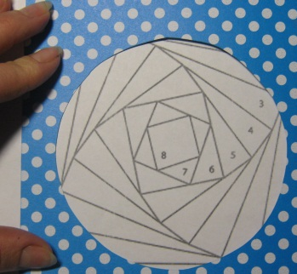
- Возьмите полоску и приложите её к работе. Линия сгиба должна располагаться вдоль первой линии айрис-шаблона. Если полоска слишком длинная — подрежь её. Приклеивайте полоски начиная с цифры 1 , немного смазав клеем картон по краям прорези.
- Приклейте следующую полоску другого цвета вдоль следующей линии. Продолжайте приклеивание в том же порядке. Строго по часовой стрелке, строго чередуя выбранные цвета. Каждый раз полоски будут становиться всё короче. В конце в дело пойдут маленькие обрезки, отрезанные в самом начале. Затем картоном, приклеенным на скотч, закрыть изнаночную сторону нашей работы
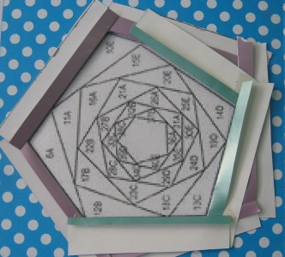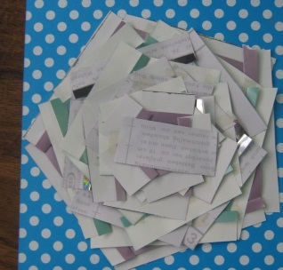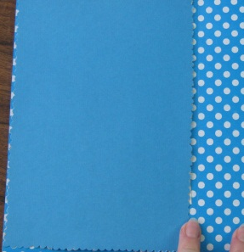
- Далее украсить нашу работу по своему усмотрению.
